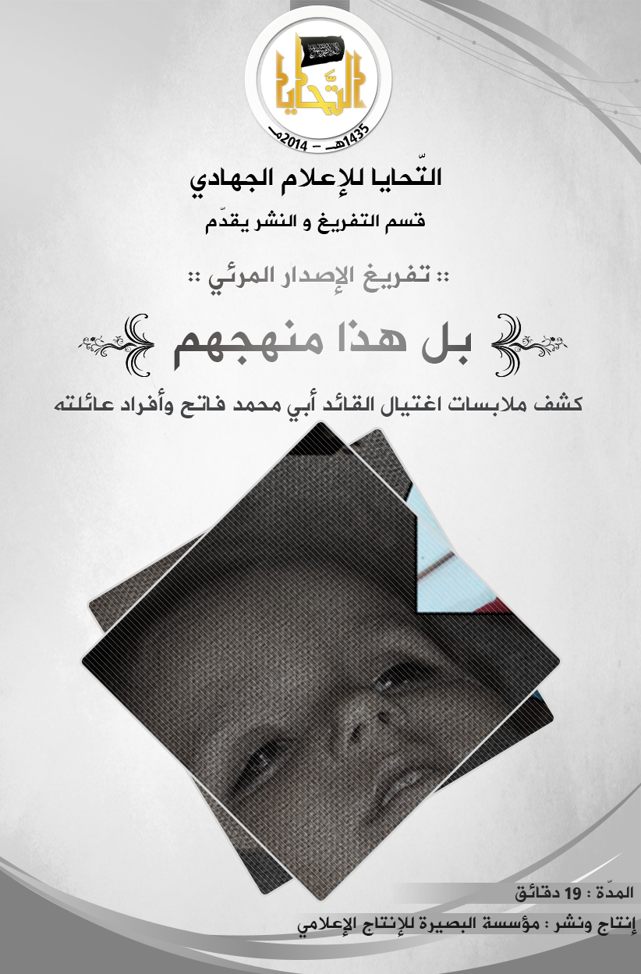

**مؤسسة التحايا تقدم :**

**تفريغ الإصدار المرئي :**

**بل هذا منهجهم  
  
- كشف ملابسات اغتيال القائد أبي محمد فاتح وأفراد عائلته -**

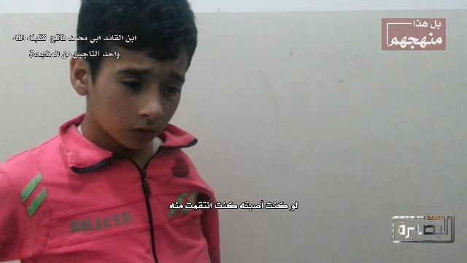**ابن القائد أبو محمد –تقبله الله-:**

**طرقوا الباب، وكنا نحن في الغرفة فخرجت وفتحت الباب، سألوني: هل أبو سعيد  
هنا؟، فقلت: لا  
  
قال لي: من يوجد هنا؟، قلت: عمي، قالوا: من عمك؟**

**قلت: أبو راتب،  
 أمسكوني من رقبتي ودفعوني وبدأوا بالرمي علي، كانوا يمسكونني من رقبتي فقفزت فأصابوني بكتفي ودخلت إلى الداخل فأصابوا عمي ماجد أولًا، دخل أحدهم على غرف النساء، وقام بالرمي عليهن، والبقية ذهبوا إلى الغرفة الأخرى وبدأوا بالرماية، وقام أبي وعمي بالرمي عليهم.**

**أبي أصابه أحدهم برقبته وعمي أصابوه بيده، فلم يبقَ له يد، ثم رموا على عمي**

**أمسكت المسدس ورميت عليهم، فأصابت الطلقات الزجاج وفوق رأسه، لو كنت أصبته كنت انتقمت منه.**

**الشيخ أبو سليمان المهاجر –حفظه الله- :**

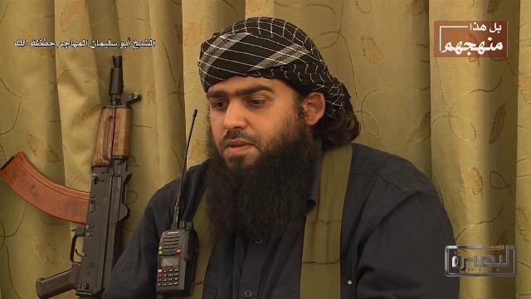

**بسم الله الرحمن الرحيم، والحمد لله رب العالمين، والصلاة والسلام على أشرف الأنبياء وسيد المرسلين نبينا محمد وعلى آله وصحبه أجمعين، أما بعد:**

**أخونا الشيخ أبو محمد الفاتح المسؤول العام لمدينة إدلب، كان -رحمه الله- رجلًا بألف رجل، كان من خيرة من عرفنا ولزمنا وتشرفنا بصداقته، ونسأل المولى عز وجل أن يتقبله في الشهداء، وأن يتقبل من قتل معه في الشهداء.**

**كان -رحمه الله- يتصف بصفاتٍ قلَّ ما تجتمعُ في رجلٍ واحدٍ، كان شديد الحياء، كان مقدامًا شجاعًا، كان مُنفِقاً في سبيل الله، زاهدًا في ما عند سواه،   
كان -رحمه الله- يحمل همَّ هذه الأمة ويظهر ذلك في تصرفاته مع الناس وفي جهاده مع الكفار، كثير السهر، كثير الاهتمام بشؤون المسلمين، حافظًا لكتاب الله -عز وجل- يتلوه آناء الليل وأطراف النهار.**

**كان -رحمه الله تعالى- حنونًا، أخًا حنونًا على إخوانه يتشرف كل أخٍ من "جبهة النصرة" بمعرفته؛ ففي هذه الفترة الأخيرة كم من رجل عرفه ولازمه من خارج جماعة "جبهة النصرة" و تأثر بمقتله على أيدي هؤلاء الظالمين الفاسقين، قطاع الطرق، هؤلاء الخوارج المارقين، هؤلاء الظالمين قتلة المسلمين، هؤلاء الذين لم يرقبوا فينا إلًّا ولا ذمة، نسأل المولى عز وجل أن يخلص أمة الإسلام منهم.**

**كان الشيخ أبو محمد -رحمه الله- كثير الاحترام لأقرانه، وكان حريصًا على لقاء المشايخ وطلبة العلم وأخذ النصح منهم، وكان لا يتحرك إلا بمشورة المشايخ والعلماء.**

**وكان -رحمه الله- حريصًا على مشاركة طلبة العلم في المعارك وغرف العمليات؛ فأعجبني ذلك فيه كثيرًا، فجمع صفاتٍ عديدة في آنٍ واحد في طلب العلم والحرص على طلب العلم، وكان يطلب مني دائمًا كتبًا مختلفة في فنونٍ كثيرة -رحمه الله-، وكان حريصًا على ما يصدر من العلماء في الخارج حول الأحداث الجارية في بلاد الشام، يقرأ ويسأل ويستفسر ويتبصر في جهاده قبل أن يقوم بأي عمل.**

**كان -رحمه الله- قبل أيامٍ من مقتله –كنتُ في زيارة له- وكنا في حديث جميل حول أهمية ذكر الله -عز وجل- وتلاوة القرآن في مثل وضعه، قد أصيب -رحمه الله-عندما اصطدمت سيارته وانقلبت، فأُصيب بإصابة بليغة في ظهره وكان في بيته لفترة وجيزة قبل أن يقتله هؤلاء المارقون، هؤلاء الخوارج بدمٍ بارد إجرامي، نسأل الله -عز وجل- أن ينتقم منهم.**

**شهادات بعض شهود العيان على المجزرة:[1]**

**شاهد عيان 1:**

**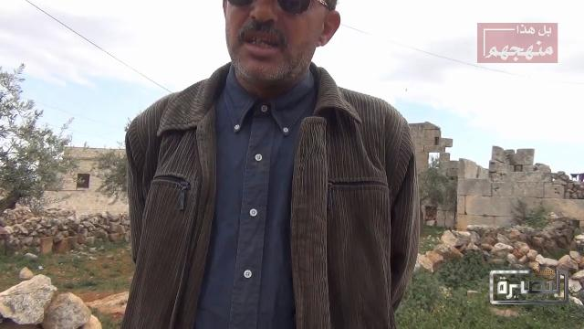  
نحن بالنسبة لنا دخلنا إلى البيت بعد ما هؤلاء الجماعة المسلحون أو الإرهابيون هاجموا البيت وأهله، ونحن لم نعرف عنهم شيئًا.**

**دخلوا البيت، فتحوا الباب وبدأوا بإطلاق رصاص عشوائي في البيت، تقريبًا كل العملية لم تتجاوز مدتها خمس دقائق –ما بين اقتحامهم للمنزل ومغادرتهم منه لم يستغرقوا سوى خمس دقائق–**

**داخل المنزل.. النساء قد أطلقوا عليهن النار وكُنَّ مصاباتٍ.. أنا أعرف أبو راتب فقط.. وكان أخوه أيضًا مريض.. كلهم كانوا مصابين**

**وأغلب من أخرجناهم من البيت كانوا قتلى قد فارقوا الحياة، أخرجنا ثلاث شبَّان -هؤلاء من تمكنتُ من رؤيتهم–.. والنساء كان هناك اثنتان.. الأطفال أعتقد كانوا أربعة.**

**شاهد عيان 2 :**

**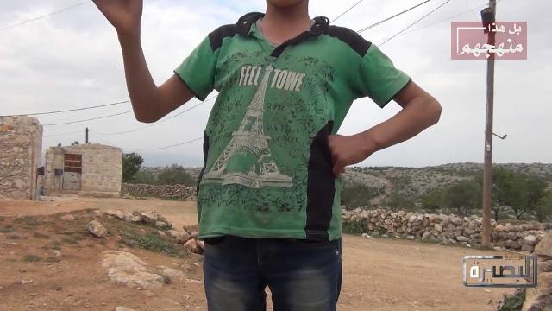  
جاؤوا ثلاث مرات بسيارة نوع ''Kia Rio " لونها أزرق غامق، كانوا يجوبون المنطقة.. بآخر المطاف توقفوا بمنطقة قريبة، فتحوا الباب وقاموا برمي قنبلة -النساء كُنَّ في المطبخ-..**

**أبو محمد الفاتح وأبو راتب كانا نائميّن بداخل غرفة؛ فقاموا بإطلاق النار عليهم وأًصيب "ماجد" فوق عينه..**

**جاء جمعٌ من الناس ليستخرجوا المصابين.. كان هناك نسوة مصابات، فتاة ميِّتة وشابٌّ مصاب بكتفه.. أغلبهم ميتون –صارت تقريبًا مجزرة–..**

**أسعفوهم إلى مشفى باب الهوى.**

**شاهد عيان 1 :**

**نحن من أسعفهم إلى مشفى باب الهوى لنصحب في عودتنا أربع جثث بين طفل وامرأة و شاب، وشابيّن آخرين قد فارقا الحياة قبل إسعافهما.**

**كانوا – القتلة – أربعة شباب بسيارة أجرة «Kia Rio» لونها أزرق غامق..**

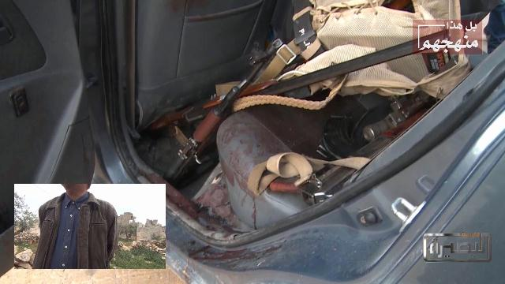

**حينما خرجوا لم نتمكن من مشاهدة ما بداخل السيارة –كانت مفيَّمة-، كان هناك مصاب داخل السيارة ترجَّل مسافة عشرة أمتار ثم تفقّد الطريق فوجده مقفلًا، ليعود مع البقية.. هذا كل ما رأيناه.**

**شاهد عيان3 :  
  
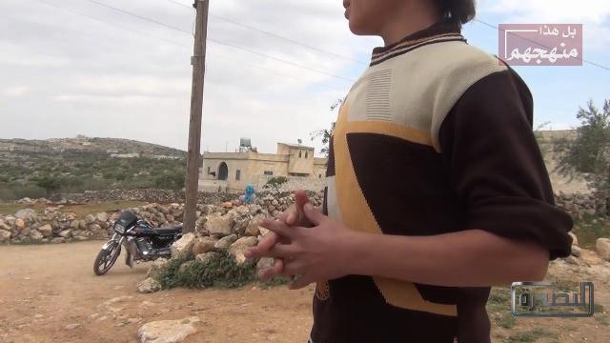**

**السيارة كانت مسرعة، أوقفوها قريبًا من المكان، وفجأة بدأ إطلاق النار، بالبداية لم نشعر بريبة لأنه من عادة ''أبو راتب" استقبال إخوة بسياراتهم فاعتقدنا أن الأمر عادي..**

**بعد ذلك سمعنا إطلاق النار فخرجنا لنفاجأ بمغادرة –القتلة– سريعًا بعد هجومهم على المنزل كانوا أربعة أشخاص بعدها غادروا المنطقة سريعًا.**

**ضحايا الغدر والإجرام:**

**ابنة أبي راتب –رحمهما الله– قُتلت رميًا بالرصاص.  
  
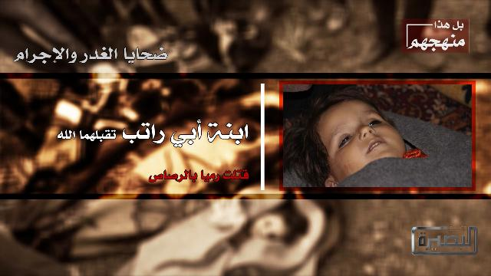**

**القائد أبو محمد –تقبله الله– قُتل رميًا بالرصاص.  
  
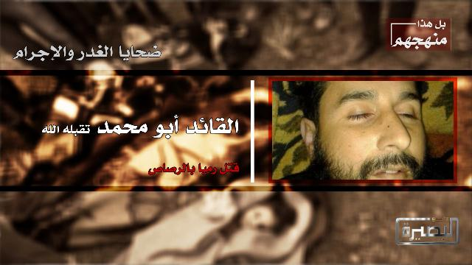**

**الأخ أبو راتب –تقبله الله– قُتل رميًا بالرصاص.  
  
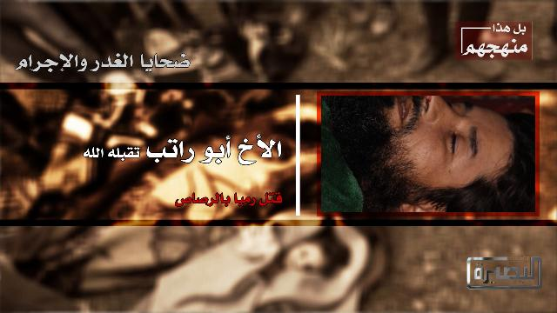**

**ابنة القائد أبي محمد، العمر 13 سنة، قُتلت رميًا بالرصاص.**

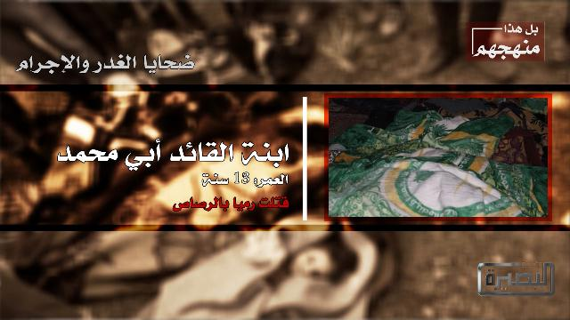

**زوجة الأخ أبي راتب –تقبلهما الله– قُتلت رميًا بالرصاص.  
  
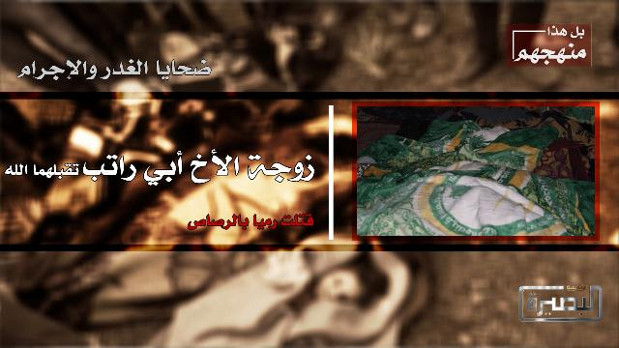**

**الشقيق الأصغر للقائد أبي محمد –تقبله الله– في حالة موت سريري نتيجة الإصابة بالرصاص في الرأس.  
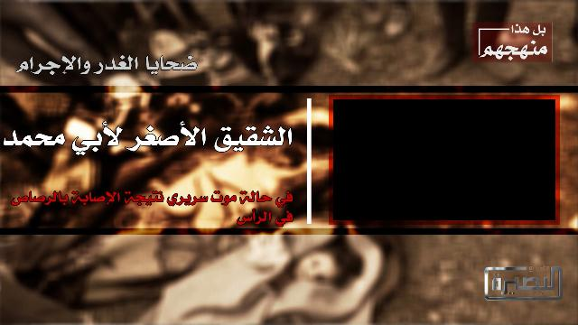**

**ابن القائد أبي محمد -تقبله الله– إصابة خطرة نتيجة الرماية بالرصاص.  
  
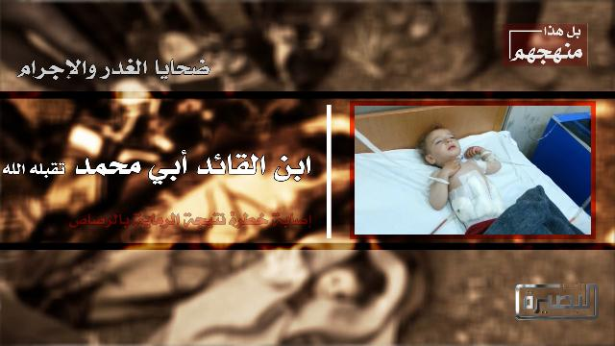**

**ابن القائد أبي محمد –تقبله الله– إصابة نتيجة الرماية بالرصاص.  
  
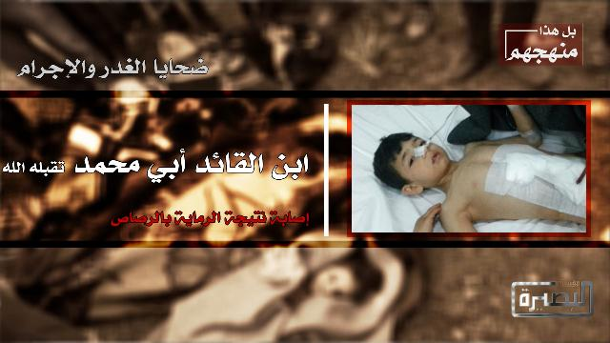  
ابنة القائد أبي محمد –تقبله الله– إصابة بسبب الرماية بالرصاص.  
  
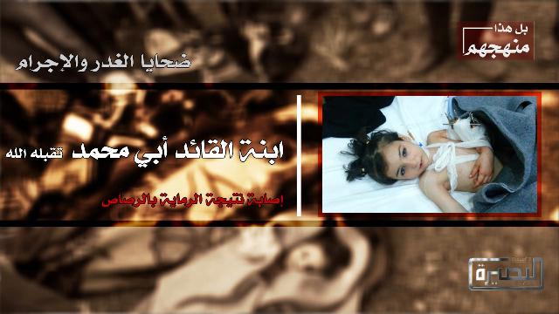**

**ابن القائد أبي محمد –تقبله الله– إصابة بسبب الرماية بالرصاص.**

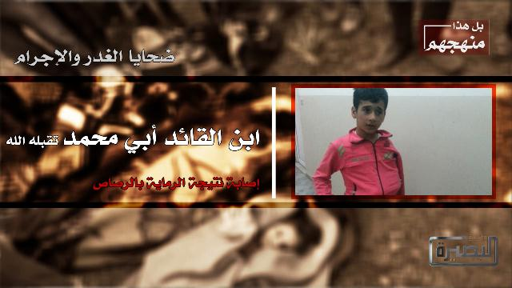

**أحد عناصر جماعة الدولة والذي كان يأوي المجرمين في بيته يوم الأربعاء:**

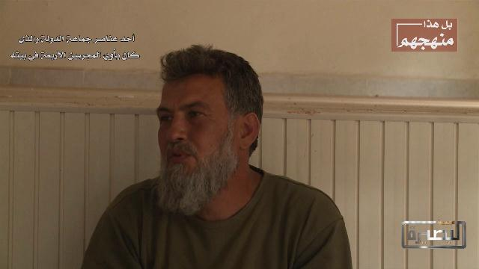

**جاء إليَّ هؤلاء الأربعة بحجة انشقاقهم عن الدولة وهروبهم إلى تركيا -حجتهم كانت أنهم يودون الانشقاق عن جماعة الدولة ومن ثمَّ الفرار خارج سورية لأراضي تركيا بعد الاطمئنان كون الطريق آمن-.**

**هلال سعد - أحد عناصر جماعة الدولة ومقدم الدعم للمجرمين الأربعة:**

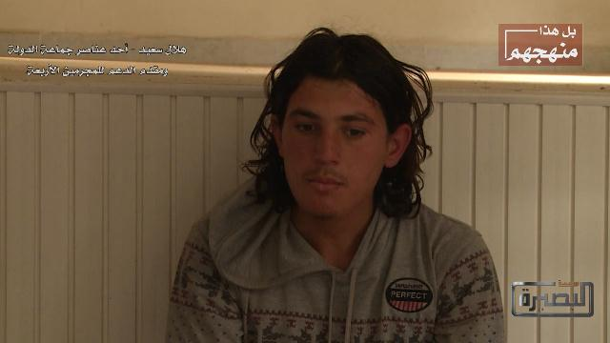

**ياسر الليبي جاء إليًّ برفقة أربعة أشخاص: ثلاثة تونسيون، وواحد مغربي لغته العربية قوية، قالوا أن لديهم عمل فاصطحبوا برفقتهم ذخيرة وأحزمة ناسفة وأسلحة كلاشنكوف.**

**ياسر الليبي – أحد عناصر جماعة الدولة ومقدم الدعم للمجرمين الأربعة:  
  
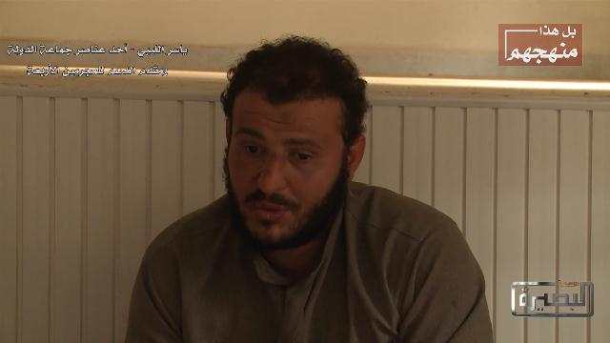**

**قبل فترة جاء أبو عمر التونسي برفقة أربعة أشخاص كانوا تونسيين معهم مغربي (أبو حفص، أبو مصعب، أبو عمر، أبو طلحة)**

**كانوا بضيافتي قرابة أربعة أو خمسة أيام، بعدها جاء لزيارتهم شخص فأبلغوني أنهم سيذهبون لجماعة الدولة بمنطقة الباب، وفعلًا ذهبوا ظهرًا وعادوا ليخبروني أنهم تعرضوا لهجوم في طريقهم أثناء عبور حاجز وهذا هو سبب إصابة الأخ الموجود معهم؛ فأسعفته وقالوا أن السيارة تشكل خطرًا علينا فأخفيتها أيضًا.**

**أحد عناصر جماعة الدولة والذي كان يأوي المجرمين في بيته يوم الأربعاء:**

**ذهبوا ليعودوا مجددًا قبيل المغرب أو بعده بقليل، جاؤوا مسرعين بالسيارة وترجَّلوا وكان معهم مصاب في يده، قلت لهم: خير ما الذي جرى؟ قالوا: يا أبا محمد ضرب نفسه هل تستطيعون أخذه للمستشفى؟ قلت لهم: هذه جماعتكم جاءت..**

**طرقوا عليَّ الباب وقالوا: أين ياسر الليبي؟ قلت: والله ليس هنا، هل تحتاجون مساعدة؟**

**قالوا: هل يوجد لديك أحد؟ قلت: نعم، لديَّ ثلاثة أشخاص جاء بهم ياسر الليبي، صعد الإخوة لهم وحدث اشتباك، فقام أحدهم بتفجير–أعتقد حزام ناسف– لينفجر البيت بأكمله**

**وبعد ساعات من تنفيذ الجريمة قام الجهاز الأمني لجبهة النصرة باقتحام مقر الجماعة التي نفذت الجريمة فقام اثنان منهما بتفجير نفسيهما مما أدى لمقتل الثالث ولم يقتل أحد آخر نتيجة التفجير و تم اعتقال المجرم الرابع وسيتم إجراء مقابلة معه قريبًا إن شاء الله.**

**صوت الشيخ أيمن الظواهري -حفظه الله-، (من كلمته في رثاء شهيد الفتنة الشيخ أبو خالد السوري -تقبله الله-):**

**وعلى جميع المسلمين أن لا يعينوا من يفجر مقار المجاهدين ويرسل لهم السيارات المفخخة والقنابل البشرية وأن يتوقفوا عن دعمه بأية صورة، وعلى كل من يقع في هذه الآثام أن يتذكر أنه يحقق لأعداء الإسلام بيده ما عجزوا عن تحقيقه بكل إمكاناتهم.**

**المعلق:**

**قال ابن كثير -رحمه الله- في "البداية و النهاية": (فبينما عليٌّ عازمٌ على غزو أهل الشّام إذ بلغه أن الخوارج قد عاثوا في الأرض فسادا، وسفكوا الدماء، وقطعوا السبيل، واستحلوا المحارم، وكان من جملة من قتلوه عبد الله بن خباب صاحب رسول الله -صلى الله عليه وسلم-، أسروه وامرأته معه وهي حامل فقالوا له: من أنت؟ فقال: أنا عبد الله بن خباب صاحب رسول الله -صلى الله عليه وسلم-... إلى أن قال: فقدموا عبد الله بن خباب فذبحوه، وجاءوا إلى امرأته فقالت: إني امرأة حبلى ألا تتقون الله -عز وجل-! فذبحوها وبقروا بطنها عن ولدها، فلما بلغ الناس هذا من صنيعهم، خافوا إن هم ذهبوا إلى الشام واشتغلوا بقتال أن يخلفهم هؤلاء في ذراريهم وديارهم ويفعلوا هذا الصنيع، فخافوا غائلتهم، وأشاروا على عليٍّ بأن يبدأ بهم، ثم إذا فرغ منهم ساروا معه إلى الشام، والناس آمنون من شرهم، فاجتمع الرأي على هذا وفيه خيرة عظيمة لهم ولأهل الشام أيضا; إذ لو قووا هؤلاء لأفسدوا الأرض كلها عراقًا وشامًا، ولم يتركوا طفلا ولا طفلة ولا رجلًا ولا امرأة; لأن الناس عندهم قد فسدوا فسادًا لا يصلحهم إلا القتل جملة). إنتهى كلامه رحمه الله**

**صوت الشيخ أيمن الظواهري -حفظه الله– (من كلمته في رثاء شهيد الفتنة الشيخ أبو خالد السوري -تقبله الله-):**

**ومن السعاة إلى المناصب دونها * * هتكوا المحارم جهرةً وفجورا**

**أسلافهم قتلوا الخليفة ثالثًا * * يتلو الكتاب مسالمًا وصبورا**

**طعنوا أبا الحسن الإمام مصليًّا * * حجبت شموسًا طعنةٌ وبدورا**

**سيخيب في أرض الشآم حفيدهم * * وكفى بربك هاديًا ونصيرا**

**وآخر دعوانا أن الحمد لله رب العالمين، وصلى الله وسلم على سيدنا محمدٍ وآله وصحبه وسلم، والسلام عليكم ورحمة الله وبركاته.**

1. **تم التصرّف في النص وتحويل الكلام من اللهجة العامية إلى الفصحى مع صياغة النص من جديد.**